增加几个应用程序，因为未压缩，所以不修改ipl了

测试

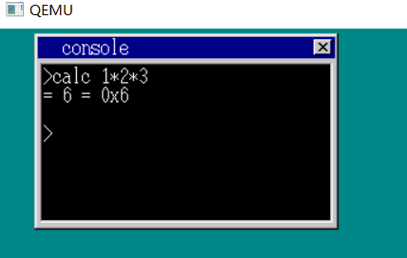

文本阅读需增加上简体中文模式情况

音乐播放用的蜂鸣器和压缩的文件，就不做了

图片显示因为不压缩所以Makefile不一样

测试

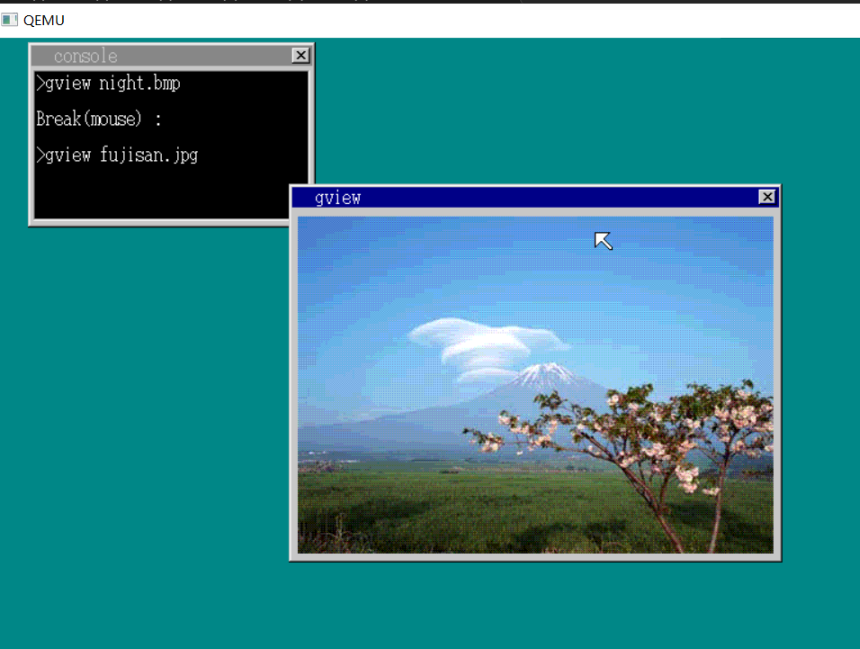

最后

